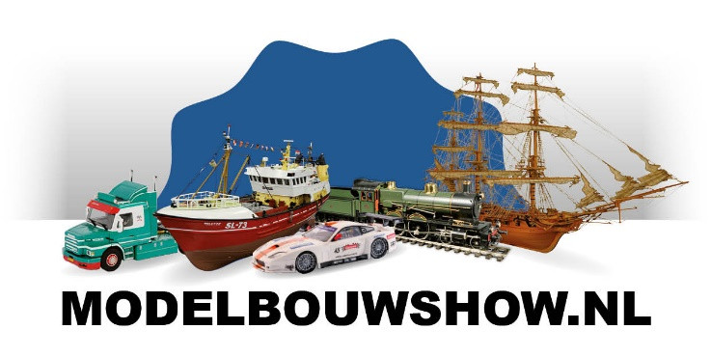

Ook in 2020 stonden de Zeelandhallen Goes weer in het teken van de Modelbouwshow. Dit jaar voor de 28e keer. Het was een gezellige en druk bezochte beurs met ruim 10.000 bezoekers

Het thema was papier/kartonmodelbouw
Er was een themaplein met honderden modellen van papier/kartonbouw zoals auto boten treinen vogels brommers raketten en diorama’s.
Alle 3 de hallen werden gewijd aan “Bouw je wereld”. Het was het festijn voor jong en oud om grote bouwwerken van stenen te bekijken, maar ook om deel te nemen aan een heuse wedstrijd met de bekende bouwsteentjes.
.Uiteraard was het bekende aanbod van alle vormen van modelbouw aanwezig zijn, zoals: radiografisch bestuurbare trucks, auto’s en racewagens, een bassin met modelboten, vliegtuigen, modelspoorbanen, meccano, modelstoom en militaire voertuigen.
Van minitrein tot miniboot, van lijm tot precisiegereedschappen en alles was op Modelbouwshow. aanwezig.
Er waren zo 1000 modelbouwers aanwezig, van jong tot oud. De Bouwsteen organisatie van Festijn met bouwstenen liet zien wat er allemaal mogelijk was met de bouwsteentjes en daarom lieten ze zien de grote bouwwerken en werden ook demonstraties gehouden en ook waren er bouw wedstrijden voor kinderen.
Er waren volop nieuwe modellen en activiteiten. Veel importeurs en fabrikanten waren aanwezig met uiteenlopende modellen!
Dankzij het enthousiasme van bezoekers en deelnemers kan de organisatie terugkijken op een geslaagd evenement!

